**LE PROJET DE BASE DE DONNÉES** 🛢

Normalisations :

Respect norme 1NF : Nous avons bien respecter la norme car nos tables possèdent au moins une clé et tous ses attributs sont atomiques.

Exemple : On peut voir que chaque ligne à une seul et unique valeur par champs 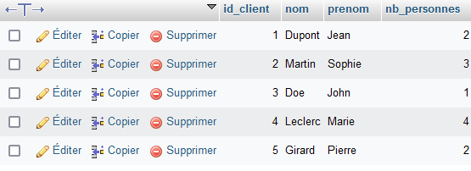

Respect norme 2NF : Dans la base d donnée toutes les clés d'une relation ne contiennent qu'un unique attribut, et que la relation est en 1NF, alors la relation est en 2NF.

Exemple : nous n’avons pas d’exemple dans notre base de données car seul les tables réservations et films_seances pourrais être concernées mais elles n’ont aucuns champs supplémentaires en plus des clés des autres tables.

Table reservations :  
  
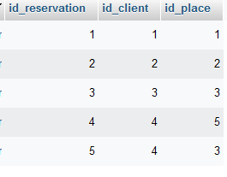  
  
Table films_seances :  
  
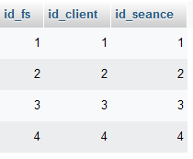

Respect norme 3NF : Nos tables respecte la 2NF et dont tout attribut ne composant pas un [identifiant](https://fr.wiktionary.org/wiki/identifiant) dépend directement d’un [identifiant](https://fr.wiktionary.org/wiki/identifiant).

Exemple : les champs de la ligne encadré en rouge dépendent de son index 1 

Procédure stockée : les procédures stockées sont des éléments qui seront enregistré au sein de la base de données afin de pouvoir être appelé ultérieurement, en opposition aux requêtes SQL qui sont des instructions exécutée une fois puis qui sont supprimées à la fin de la session.

Notre procédure stockée : la procédure se nomme changeValuePlace avec comme paramètre reference_of_id_place. Elle va permettre de sélectionner toutes les places qui ont été réservé.

Pour utiliser cette procédure faire CALL changeValuePlace(id d’une place ).

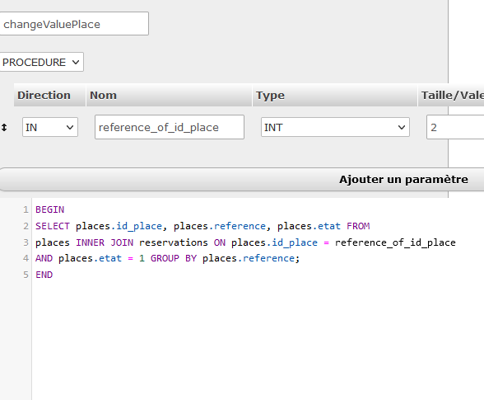

Trigger : Un trigger, également appelé déclencheur, permet d’exécuter un ensemble d’instruction SQL juste après un événement. Cela permet de faciliter et d’automatiser des actions au sein d’un Système de Gestion de Base de Données (SGBD). (Définition sql.sh).

Pour expliquer vraiment c’est quoi, voici un exemple :  
  
Notre trigger nommé changes qui est relié à la table réservation. Elle va se déclencher après tout insertion dans la table. Ce trigger va permettre de changer l’état de la place ajouter.  
  
